Физкультурно-спортивная форма
Физкультурное занятие требует соблюдения техники безопасности при его проведении. Одним из обязательных условий ее соблюдения является наличие спортивной формы у детей.
- Обувь (кроссовки, кеды) – должна соответствовать размеру стопы, чтобы не стеснять ногу и не нарушать кровообращение, быть легкой и удобной, ткань дышащей, подошва мягкой и гибкой.
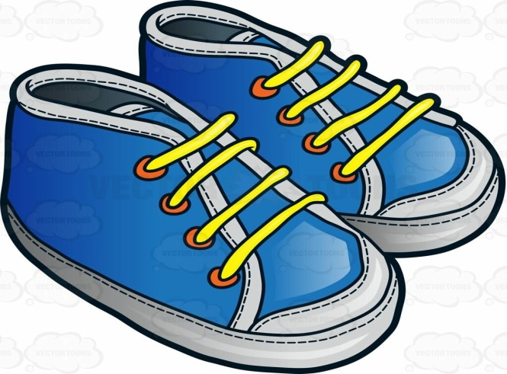
- Футболка. Футболка должна быть изготовлена из несинтетических, дышащих материалов, без декоративных элементов, отвлекающих внимание детей. Желательно, чтобы у всех детей группы были футболки определенного цвета. Это вырабатывает у детей командный дух при проведении эстафет и спортивных праздников.
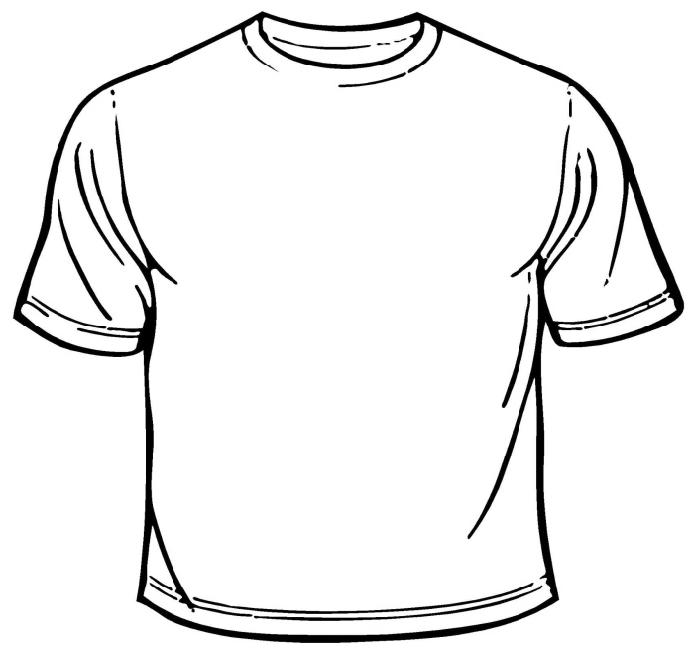

- Шорты. Шорты неширокие, не ниже колен. Многие дети приходят на занятие в бриджах, что мешает им выполнять основные виды движения, такие как прыжки, бег, упражнения на растяжку и т.д.
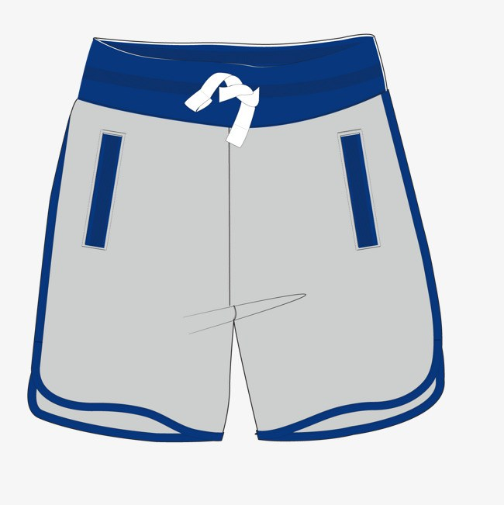
Таким образом, такой не существенный, с точки зрения некоторых родителей момент, как спортивная форма помогает ребенку сохранить здоровье, а также совершенствоваться в физическом развитии.
